**OBJETIVO:**

Dar a conocer la funcionabilidad y cada uno de los pasos para el aprovechamiento del Sistema de Ingresos ZFIP por cada uno de sus módulos, para que los usuarios dependiendo de su rol realicen su respectiva actividad dentro del aplicativo.

**ALCANCE:**

Auxiliares de ingresos, personal de seguridad y que tengan acceso permitido al sistema.

**RESPONSABLE:**

Auxiliares de ingreso, personal de seguridad y Dirección Jurídica y PH.

**DESCRIPCIÓN DEL PROCESO:**

El presente documento tiene como finalidad mostrar el respectivo funcionamiento del Sistema de ingresos ZFIP, por cada uno de sus roles:

**FUNCIONAMIENTO DE LOS ROLES:**

En el sistema solo podrán acceder los usuarios que tengan asignado uno de los tres roles como:

* Administrador.
* Auxiliar de salida.

Cada uno de los roles tiene su imagen de acceso que al momento de seleccionar una, mostrará un login donde ingresarán el nombre y contraseña de la cuenta:

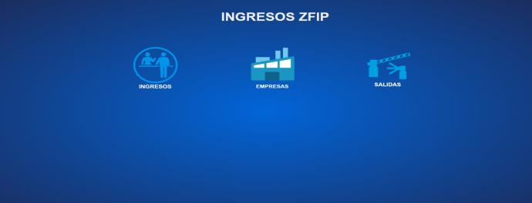

**ADMINISTRADOR:**

Será el usuario que tendrá el derecho de registrar al visitante en el sistema otorgándole el permiso para ingresar a la Zona Franca Internacional de Pereira. Este rol será distribuido entre los auxiliares de ingresos y el personal de Seguridad Nacional, los administradores realizarán las siguientes funciones:

- El usuario que tendrá el rol de administrador ingresará por la página web [www.zonafrancadepereira.com](http://www.zonafrancadepereira.com) y luego dará clic en la imagen llamada ingresos.

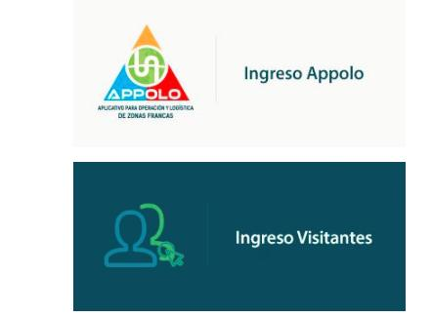

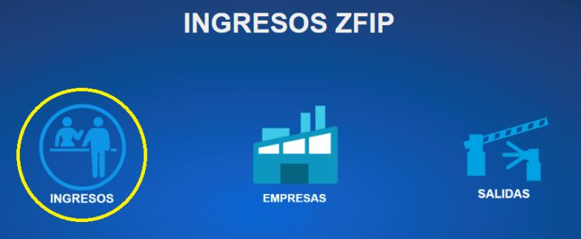

- Al dar click sobre la imagen de Ingresos le mostrará el login de acceso (como se muestra en la imagen), en donde digitalizará su nombre de usuario y contraseña.



- Al ingresar será dirigido a la página principal del sistema, en donde podrá ver el menú de funciones y verificar que su sesión se encuentra abierta.

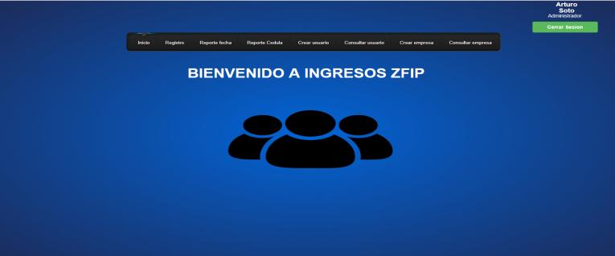

- Al desplazarse por el menú y seleccionar la opción de registro en donde podrá ver la tabla con cada uno de los datos de los visitantes que se encuentran autorizados por los Usuarios de cada empresa. La tabla tendrá los datos de Nombres, Apellidos, documento de identidad, destino, número de tarjeta, tipo de transporte, placa, Fecha de Ingreso y salida, hora de entrada, observaciones, estado y funciones.

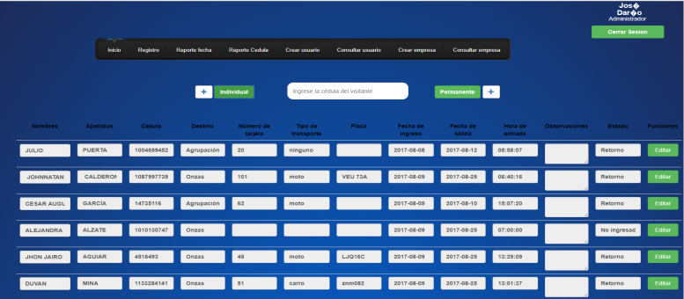

- Al dar click en el botón Editar habilita los campos como nombres, apellidos, documento de identidad, número de tarjeta, tipo de transporte donde se habilita un campo de selección que tiene las opciones como Ninguno, bicicleta, moto y carro, también el campo de observaciones y el de estado donde también se habilita un campo de selección con opciones Ingreso y no se presentó, los botones del campo de funciones cambian por cancelar y guardar, adicionalmente se dejara editar la fecha si este supera el límite de los 15 días permitidos por la empresa.

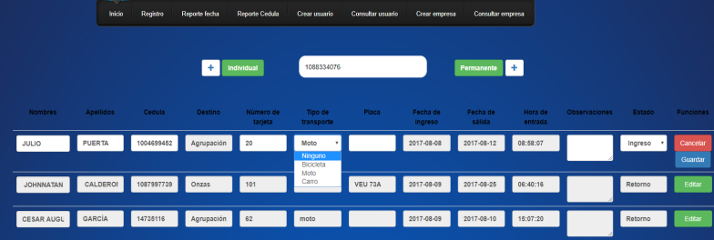

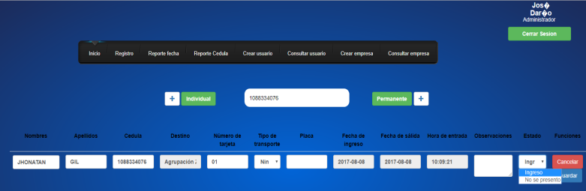

- Al tener los campos habilitados el administrador ingresará el número de tarjeta, el tipo de transporte, la placa y modificar su estado de “No ingresado” a “Ingreso” que asegura que se encuentra dentro de Zona Franca Internacional de Pereira y modificar su fecha de salida si es requerido:

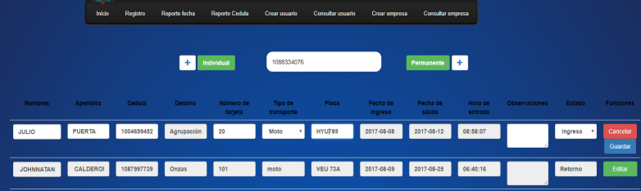

- En el momento que los campos se encuentren diligenciados, el administrador dará click al botón guardar mostrará un mensaje que asegura que los nuevos datos al sido guardados en el sistema.

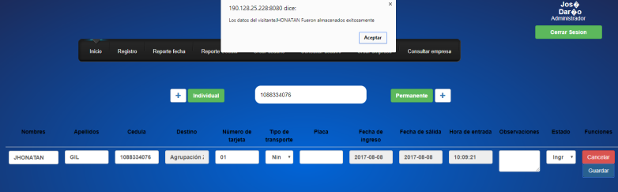

- El botón con el símbolo de **+** al lado del botón individual tiene la función de abrir una ventana con el formulario de registro de visitantes, para que el administrador pueda registrar a los visitantes con los datos que las empresas les envíen al correo.

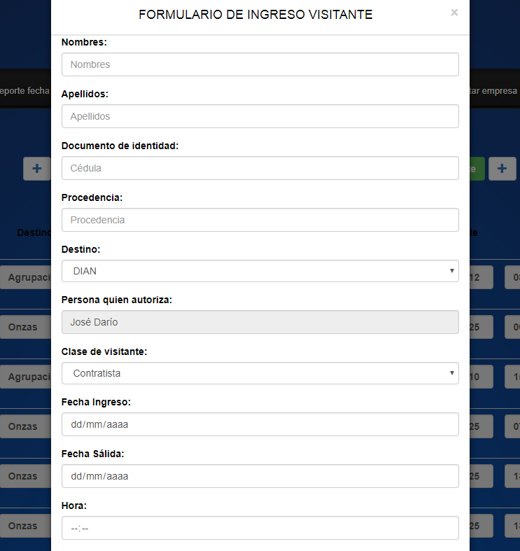

Al terminar de llenar el formulario da click en la opción guardar que se encuentra en la parte inferior y el propio sistema le informará del registro del visitante.

- El botón con el símbolo de **+** al lado del botón permanente tiene la función de abrir una ventana con el formulario de registro de visitantes permanentes, en esta parte el administrador registrará a las personas que tienen acceso continuo a la ZFIP.

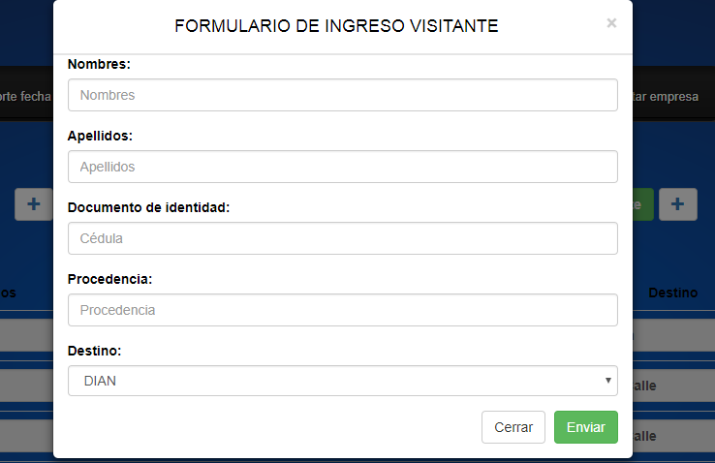

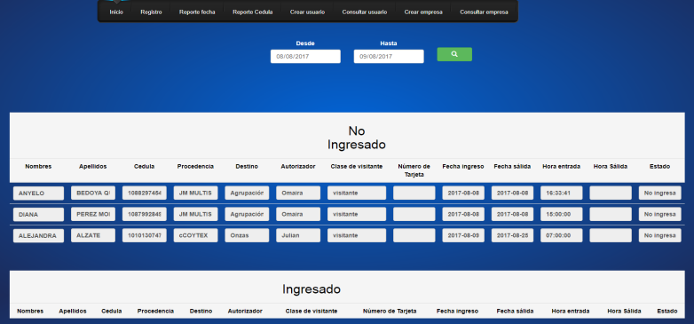- En la parte del menú donde dice Reporte Fecha el administrador podrá sacar un reporte de todos los visitantes desde una fecha seleccionada hasta otra fecha seleccionada. Se le mostrará la cantidad de visitantes por cada uno de sus estados No ingresado, Ingreso, No se presentó, Retorno y salió. Como lo representa la siguiente imagen:

- En la opción de reporte por cédula se podrá encontrar con un buscador en el cual deberá diligenciar el número de identidad del visitante y da click en el botón de búsqueda, el sistema traerá el reporte de ese visitante.

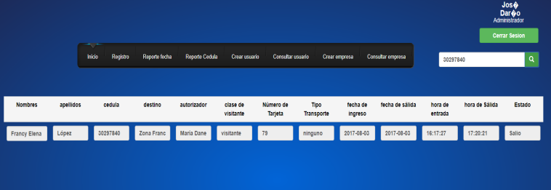

- En crear usuario el administrador tendrá el derecho de registrar aquellas personas que tendrán acceso al sistema dependiendo del rol que le sea asignado. Deberá llenar el siguiente formulario:

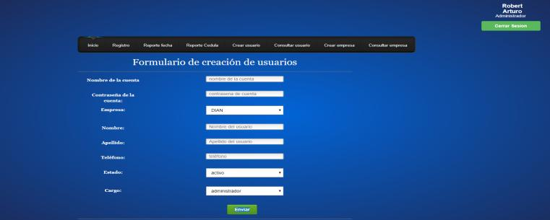

Al terminar de llenar el formulario oprime el botón de enviar y el propio sistema le mostrará que se ha creado un nuevo usuario en el sistema:

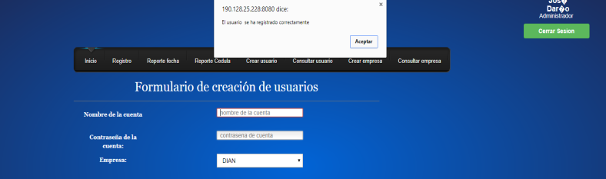

- En la opción consultar usuario el administrador podrá ver todos los usuarios que tienen acceso al sistema con su nombre de cuenta y demás datos, también tendrá la opción de editar algunos campos. También podrá buscar los usuarios por cada empresa, escribiendo en el buscador el nombre de la empresa a la cual pertenecen los usuarios.

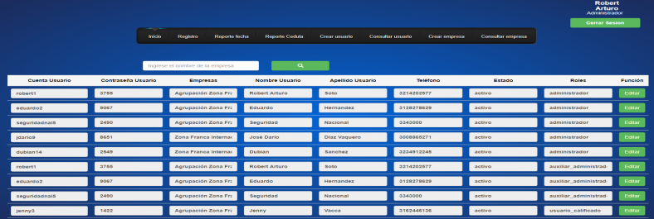

- En la parte de crear empresa se encontrará con el formulario que le permitirá registrar las empresas que se encuentran dentro de las instalaciones de Zona Franca Internacional de Pereira, diligenciando los campos como razón social, Nit, teléfono y el estado.

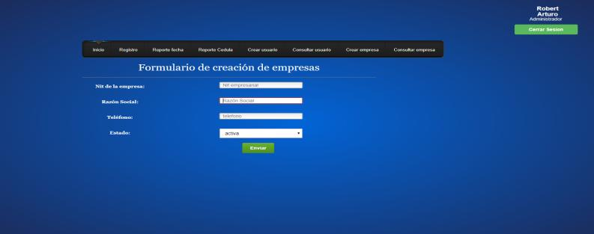

Al dar clic en el botón enviar el sistema le informará que la empresa ha sido registra en el sistema de forma exitosa.

- En consultar empresa el administrador podrá ver todas las empresas que se tienen registradas en el sistema con los datos que fueron registradas.

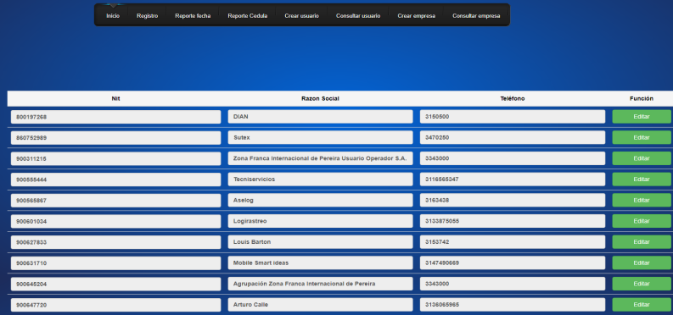

**Auxiliar de salida:**

Este rol solo lo tendrán los auxiliares de ingresos y personal de seguridad nacional, serán las personas encargadas de brindar su apoyo al administrador verificando en el sistema, si el visitante que está saliendo con su número de carnet es la misma persona que ingreso a ZFIP**.**

- Los auxiliares ingresarán al sistema por la página web [www.zonafrancadepereira.com](http://www.zonafrancadepereira.com) y luego darán clic a la imagen llamada salida.



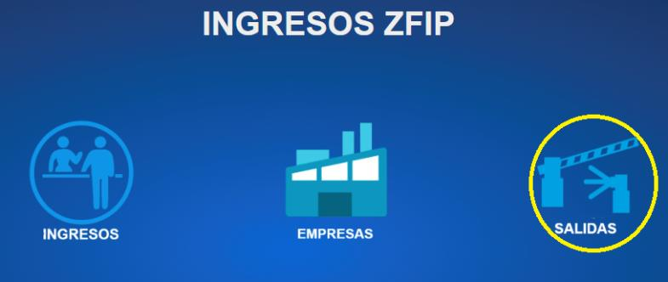

- Al oprimir la imagen deberán ingresar sus datos en el login, para verificar su respectivo acceso al sistema:



- El sistema le mostrará sus datos y cargo en la parte superior, debajo de ellos estará el botón de cerrar sesión. Tendrá el campo en donde deberá digitar el número del carnet y oprimir el botón de búsqueda para obtener los respectivos datos del visitante:

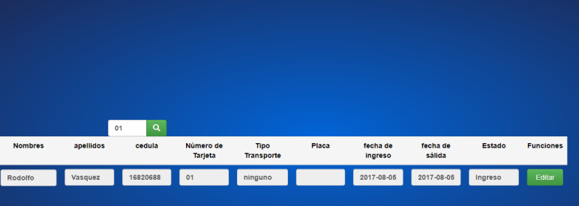

- Al oprimir el botón editar se habilita el campo de estado con dos opciones “Retorno” que solo es para los visitantes que vuelven a la ZFIP y “Salió” es para los visitantes que salen el mismo día.

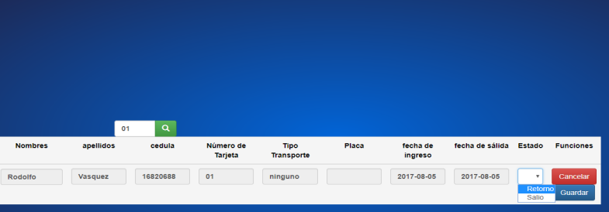

- Después que el auxiliar seleccione el nuevo estado del visitante hará click en el botón guardar y el sistema le mostrará en una ventana que los datos han sido guardados exitosamente.

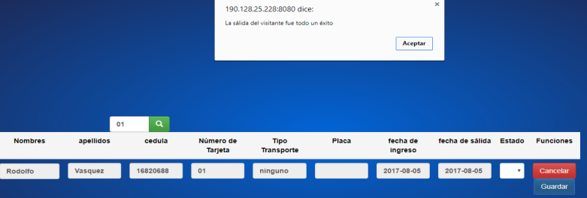

|  |  |  |
| --- | --- | --- |
| ELABORADO POR: | REVISADO POR: | APROBADO POR: |
| Nombre: Dubian Sánchez M. | Nombre: Stephanie Montoya G. | Nombre: Jenny Vacca C. |
| Fecha: 29 de mayo de 2018 | Fecha: 29 de mayo de 2018 | Fecha: 29 de mayo de 2018 |
| Firma: | Firma: | Firma: |